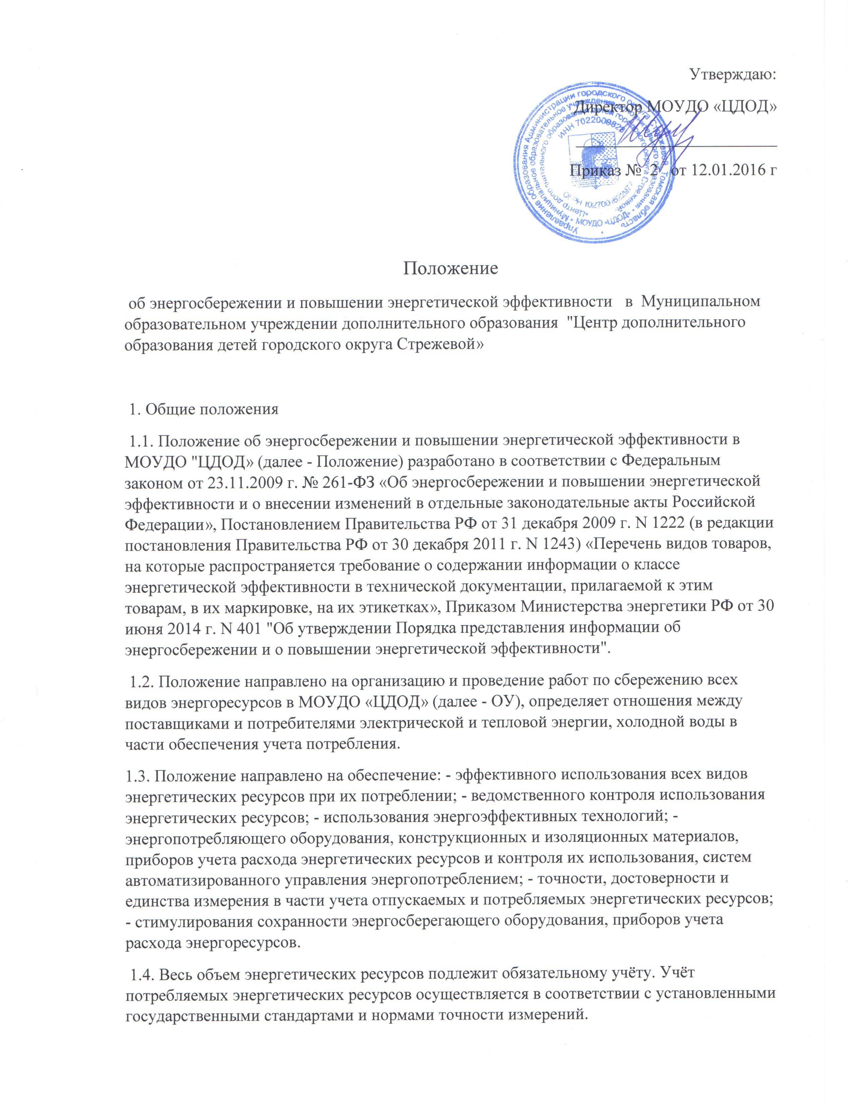
1.5. Юридические и физические лица, выполняющие монтажные, наладочные, ремонтные работы узлов учета энергетических ресурсов, приборов учета расхода систем автоматизированного управления энергопотреблением должны иметь лицензию.
1.6. Положение утверждается приказом директора. Обязательно для размещения на официальном сайте ОУ.

2. Основные термины и понятия
В положении используются следующие термины и понятия: Энергосбережение - реализация организационных, правовых, технических, технологических, экономических и иных мер, направленных на уменьшение объёма используемых энергетических ресурсов при сохранении соответствующего полезного эффекта от их использования (в том числе объёма выполненных работ, оказанных услуг). Энергетический ресурс - носитель энергии, энергия которого используется или может быть использована при осуществлении образовательной и хозяйственной деятельности, а также вид энергии (тепловая, электрическая или другой вид энергии). Энергетическая эффективность - характеристики, отражающие отношение полезного эффекта от использования энергетических ресурсов к затратам энергетических ресурсов, произведенным в целях получения такого эффекта, применительно к образовательному процессу в МОУДО «ЦДОД»
3.Организация учета энергоресурсов
3.1. Поставка энергетических ресурсов потребителю осуществляется на основании договора, заключаемого между энергоснабжающей организацией и потребителем. Потребление энергоресурсов без договора не допускается. К договору должен прилагаться Акт разграничения балансовой принадлежности сетей доставки энергетических ресурсов и эксплуатационной ответственности сторон договора.
3.2. Потребитель несёт ответственность за техническое состояние и безопасную эксплуатацию находящихся в его владении энергоустановок, за рациональное расходование энергоресурсов, выполнение установленных планов и режимов энергопотребления, а также за своевременное выполнение предписаний представителей надзорных органов.
3.3. В целях обеспечения надежной, экономичной и безопасной эксплуатации энергоустановок потребитель обязан: - производить проверку состояния, профилактические испытания и ремонт принадлежащих ему энергоустановок, вводно-распределительных устройств и защитных средств, а также ремонт помещений вводно-распределительных устройств в сроки, устанавливаемые действующими нормами и правилами; - соблюдать заданные энергоснабжающей организацией характеристики и установки релейной защиты и автоматики, а также установки автоматов и предохранительных устройств, согласовывать с энергоснабжающей организацией установку автоматов отключения; - обеспечить беспрепятственный доступ (с учетом требований антитеррористической безопасности в ОУ) в рабочее время представителей органов государственного энергетического надзора для контроля за режимом энергопотребления, рациональным и экономным использованием электроэнергии и надзора за техническим состоянием энергохозяйства; - выполнять в установленные сроки предписания представителей государственного энергетического надзора об устранении недостатков в устройстве, эксплуатации, обслуживании и в использовании энергоустановок.
3.4.Потребители энергетических ресурсов обязаны: - предоставлять энергоснабжающей организации отчётность о расходе энергоресурсов по утвержденным нормам в установленные сроки в соответствии с действующими положениями о порядке предоставления отчетности; - ежемесячно производить записи показаний приборов учёта в журнале, в соответствии с установленным графиком передавать в энергоснабжающую организацию показания приборов учёта; - записи суточного расхода энергоресурсов и фактической нагрузки производятся потребителем в пронумерованном и прошнурованном журнале.
3.5. Расчётные приборы учёта устанавливаются в соответствии с действующими правилами и должны отвечать требованиям ГОСТ.
3.5.1. При этом:
1) для учёта электрической энергии приборы учета устанавливаются в отдельных помещениях;
2) расчётные электросчетчики, предназначенные для учёта израсходованной электроэнергии, приобретаются и устанавливаются потребителями;
3) подключение расчётных электросчётчиков, а также плановая замена электросчетчиков, находящихся на балансе потребителей, выполняются обслуживающей организацией в соответствии с условиями договора;
4) учёт активной энергии и реактивной мощности для расчётов между энергоснабжающей организацией и потребителем производится в точке учёта их на границе балансовой принадлежности электросети энергоснабжающей организации и потребителя.
5) ответственность за своевременную поверку и сохранность приборов учёта несет потребитель.
3.6. Организация учёта водоснабжения и водоотведения должна осуществляться согласно « Правилам пользования системами коммунального водоснабжения и канализации в Российской Федерации», утверждённым постановлением Правительства РФ от 12 февраля 1999 г. N167 (в редакции от 23 мая 2006 г.).
3.7. ОУ отвечает за утепление наземного трубопровода в зоне ответственности ОУ для минимальной потери тепловой энергии при низких природных температурах.
4. Основные требования к приборам учёта энергетических ресурсов
4.1. Все средства измерения (приборы учёта), используемые при учёте энергоресурсов, должны быть постоянно на контроле потребителей. Приборы учёта, у которых истек срок действия поверки, к эксплуатации не допускаются.
4.2. Приборы учёта должны быть защищены от несанкционированного доступа, нарушающего достоверность учёта энергетических ресурсов. Выбор приборов для учёта энергоресурсов потребитель осуществляет по согласованию с энергоснабжающей организацией.
5. Порядок допуска в эксплуатацию и эксплуатации узлов учёта энергоресурсов
5.1. Допуск в эксплуатацию узлов учёта энергетических ресурсов осуществляются представителем энергоснабжающей организации в присутствии представителя потребителя - заместителя директора по АХР.
5.2. Порядок эксплуатации узла учёта энергоресурсов: - узлы учёта тепловой и электрической энергии, холодной воды должны эксплуатироваться в соответствии с технической документацией; - ответственность за эксплуатацию и текущее обслуживание узлов учёта потребителя несёт заместитель директора по АХР.
6. Ответственность сотрудников ОУ за энергосбережение:
6.1. Ответственность за организацию работы по энергосбережению возлагается на директора ОУ; ответственность за организацию работы по выполнению мероприятий возлагается на заместителей директора, дежурного.
6.2. Директор ОУ, заместитель директора по административно-хозяйственной работе несёт ответственность за исправность электросетей, электрооборудования, приборов тепловодоснабжения, сантехнического оборудования.
6.3. Ответственный за энергосбережение подчиняется директору ОУ и несёт ответственность за потребление электрической, тепловой энергии, водных ресурсов в ОУ.
6.4. Обязанности работников ОУ:
6.4.1.Заместитель директора по административно-хозяйственной работе организует работу по обеспечению энергосбережения; разрабатывает локальные акты по энергосбережению:
6.4.2.- проекты приказов, распоряжений, инструкций, памяток, наглядной агитации.
6.4.3.- планирует и проводит занятия по подготовке сотрудников учреждения по вопросам, касающимся энергосбережения.
6.5. Педагогические работники, учебно-вспомогательный и технический персонал ОУ соблюдают и выполняют требования по энергосбережению.
6.6. Педагогические работники проводят разъяснительную работу среди учащихся о необходимости энергосбережения.
6.7. Заместитель директора по административно-хозяйственной работе обязан:
6.7.1.- обеспечивать контроль за расходованием энергоресурсов;
6.7.2.- проверять исправность электросетей, электрооборудования, приборов тепловодоснабжения, сантехнического оборудования.
6.7.3.- осуществлять своевременный ремонт электросетей, электрооборудования, приборов тепловодоснабжения, сантехнического оборудования.
6.8. Права сотрудников организации:
Директор МОУДО «ЦДОД», заместитель директора по АХР, заместитель директора по охране труда имеют право:
• потребовать от сотрудников и учащихся ОУ выполнение требований по энергосбережению;
• наказать сотрудников за нерациональное, неэкономное расходование энергоресурсов (после зафиксированного в протоколе общего собрания трудового коллектива устного предупреждения о невыполнении требований по энергосбережению).
6. Контроль
6.1. Контроль исполнения Закона РФ от 23.11.2009 г. № 261-ФЗ «Об энергосбережении и повышении энергетической эффективности и о внесении изменений в отдельные законодательные акты Российской Федерации» в МОУДО "ЦДОД" осуществляет администрация.
6.2. Персонал и учащиеся ОУ выполняют требования энергосбережения, установленные настоящим положением (приложение 1.) и планом работы на год.
6.3. Ежегодно в соответствии с установленным графиком (Приказ Министерства энергетики РФ от 30 июня 2014 г. N 401 "Об утверждении Порядка представления информации об энергосбережении и о повышении энергетической эффективности") ответственное лицо, назначенное приказом директора МОУДО «ЦДОД», вносит информацию (декларация) об энергосбережении и о повышении энергетической эффективности в ОУ на сайт ГИС «Энергосбережение» (http://gisee.ru/ и http://dper.gisee.ru/profile/). Энергодекларации заполняются ежегодно после окончания календарного года и предоставляется до 1 апреля текущего года.
6.4. Ответственные за закупку товаров для ОУ руководствуются Постановлением Правительства РФ от 31 декабря 2009 г. N 1222 (в редакции постановления Правительства РФ от 30 декабря 2011 г. N 1243) «Перечень видов товаров, на которые распространяется требование о содержании информации о классе энергетической эффективности в технической документации, прилагаемой к этим товарам, в их маркировке, на их этикетках». Необходимо учесть: обеспечение энергоэффективности при закупках. Законом №261-ФЗ запрещены закупки товаров, использование которых способствует непроизводительному расходу потребляемых энергоресурсов: при закупках светильников не менее 5% от общей закупки должны быть светодиодные источники света; не менее 10% устанавливаемых стеклопакетов должны иметь стекла с низкоэмиссионным покрытием; запрещены закупки ламп накаливания для нужд освещения.

Приложение 1
Правила энергосбережения для работников и учащихся МОУДО "ЦДОД»
1. Максимально использовать дневное освещение. Своевременно отключать искусственное освещение в помещении.
2. Младшему техперсоналу, вахтерам, сторожам следить за своевременным отключением освещения в местах общего пользования (коридоры, лестничные площадки, уличное освещение и т.п.
3. Техперсоналу во время генеральных уборок помещений протирать оконные стекла. Чистые стекла пропускают больше света.
4. Праздничное освещение включать/ отключать в соответствии с утвержденным приказом директора графиком.
5. Не оставлять оборудование в режиме standby (режим ожидания) - используйте кнопки вкл/выкл на самом оборудовании или выключайте их из розетки. Выключение неиспользуемых приборов из сети позволяет снизить потребление электроэнергии до 300 кВтч;
6. Не оставлять включенными приборы (принтер, проектор и др.периферийную офисную технику) при отсутствии необходимости их использования. Применять экономичный режим работы. Помните, монитор потребляет до 70% всей электроэнергии ПК.
7. Учащимся строго запрещено играть с электросушителем для рук (опасно и бесполезная трата э/энергии)
8. Строго соблюдать график проветривания помещений. Не оставлять открытые окна без контроля.
9. В учебных кабинетах использовать светлые шторы (жалюзи), обои и белый потолок, умеренное количество цветов на подоконниках - это увеличит освещенность помещения и сократит потребление э/энергии. Светлые стены отражают 70 - 80% света.
10. В осенний период утеплять окна и запасные двери для сохранения тепла. Контролировать теплоизоляцию проблемных зон.
11. В помещении носить сменную обувь. Помнить, что на мытье пола тратится пресная питьевая вода, которая является стратегическим ресурсом.
12. Если увидели протечку водопроводного крана или сливного бака унитаза, сразу известите об этом заместителя директора по АХР. Водосбережение также позволяет экономить топливо и энергию, которая тратится на перекачку воды. Важно оперативно устранить протекание кранов и труб, подтекание воды в унитазах.
13. Планировать и постепенно осуществить замену обычных ламп накаливания на люминесцентные, светодиодные.
14. Экономия бумаги. Если необходимо что-то распечатать, подумайте, насколько официален этот документ. Если это только рабочая версия, то вполне уместно использовать оборотную сторону черновика (это отличный способ дважды использовать ресурсы, поэтому не выбрасывайте «отработанные» документы – они вам могут ещё пригодиться). Когда с каким-то документом необходимо поработать нескольким сотрудникам, вместо копирования постарайтесь установить последовательность работы с документом – так распечатать вам придётся только финальный экземпляр, или пользуйтесь локальной сетью для пере- дачи электронным способом (работу над документом или ознакомление с ним, если не нужно визировать документ, осуществляйте в электронном виде).
15. Перед тем как нажать на «Печать», ещё раз внимательно прочитайте написанное, используйте автоматическую проверку орфографии. И выбирайте самый маленький шрифт – так потребуется гораздо меньше бумаги и экономичный режим печати.
17. Предпочтительно распространять документы, обмениваться информацией, прежде всего, в электронном виде. Производство бумаги является одним из самых энергоёмких производств (50% цены — это стоимость энергетических затрат).

